～平成３０年度 介護予防・日常生活支援総合事業 市民啓発フォーラム～
「“やねだん”に学ぶ 全員参加の地域づくり」

※ 7月7日に実施予定でしたが、豪雨災害のため日程・場所を変更しています。

鹿児島県鹿屋市（かのやし）串良町（くしらちょう）に、柳谷（通称：やねだん）という約１２０世帯の集落があります。高齢化の進む典型的な集落ですが、アイデアあふれるリーダーのもと、「行政に頼らない感動の地域づくり」を実践しています。補助金頼みではなく、自分たちの課題を自分たちの自由な発想で解決していく「住民自治」により、幼児から高齢者まで、出番を引き出し、地域活動に自主参加してもらう取組を行っています。
このフォーラムを通じて、住民自治で地域と人を育てるアイデアとエネルギーに触れ、地域活動に目を向けてみませんか。

★内 容
【導入】地域包括ケアシステムが目指す地域づくり（１０分）
【講演】テーマ「“やねだん”に学ぶ 全員参加の地域づくり」 （９０分）
講 師 鹿児島県鹿屋市柳谷自治公民館長 豊重 哲郎 氏
【質疑】

★日 時
平成３０年 ８月 ２６日（日） ９：３０～１１：３０（受付９：００から）
★会 場
広島市総合福祉センター5階 ホール（〒732-0822広島市南区松原町5番1号）
★対 象
どなたでも
★参加申込
裏面の申込書に氏名、連絡先、区、所属（ある方のみ）を記入の上、ＦＡＸでお申し込みください。電話、e-mailでも受け付けます。
※ ７月７日にお申し込みをされておられた方も、再度お申し込みください。

★定 員
４５０名（先着順）
申込･問合先：社会福祉法人広島市社会福祉協議会 地域福祉推進課 地域福祉係
電話 ０８２-２６４-６４０３ ＦＡＸ ０８２－２６４－６４１３
E-mail chiiki@shakyohiroshima-city.or.jp 担当：完田、箱崎

【主催】社会福祉法人広島市社会福祉協議会（広島市からの受託事業）
【協力】社会福祉法人広島市中区社会福祉協議会 社会福祉法人広島市東区社会福祉協議会
社会福祉法人広島市南区社会福祉協議会 社会福祉法人広島市西区社会福祉協議会
社会福祉法人広島市安佐南区社会福祉協議会 社会福祉法人広島市安佐北区社会福祉協議会
社会福祉法人広島市安芸区社会福祉協議会 社会福祉法人広島市佐伯区社会福祉協議会

フォーラム申込書 切り取らず、このままＦＡＸしてください。（添書不要）

広島市社会福祉協議会 地域福祉推進課 地域福祉係 行き
ＦＡＸ ０８２－２６４－６４１３
氏 名 | 連 絡 先  定員に達した場合、ご連絡します | お住まい または 所属のある区に○
 |  | 所属・地区社協名等（ある方のみ）
中区 東区 南区 西区
安佐南区 安佐北区 安芸区 佐伯区
中区 東区 南区 西区
安佐南区 安佐北区 安芸区 佐伯区
中区 東区 南区 西区
安佐南区 安佐北区 安芸区 佐伯区

フォーラム会場案内

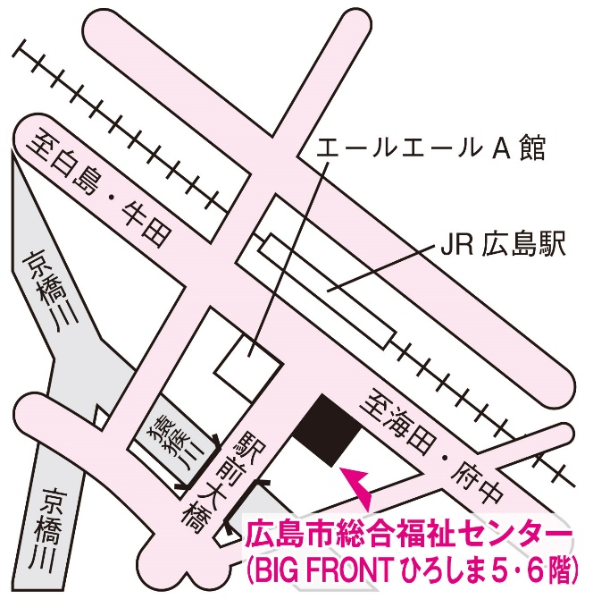
アクセス
広島駅南口から徒歩３分
地下２階と地上１階のそれぞれ2か所に
出入口があります。

駐車場
・ 車でお越しの際は、併設のBIG FRONTひろしま
東棟駐車場（有料）などをご利用ください。
・ BIG FRONTひろしま東棟駐車場7階に停めてい
ただくと、連絡通路から広島市総合福祉センター
6階へ直接お越しいただけます。

